ASSUNTO: Solicitação ao Excelentíssimo Senhor Prefeito Luis Gustavo Antunes Stupp junto ao setor responsável demarcação de altura máxima permitida no Túnel Mario Covas bem como nas vias de acesso ao Túnel.

DESPACHO:

SALA DAS SESSÕES ____/____/_____

PRESIDENTE DA MESA

INDICAÇÃO Nº , DE 2013

SENHOR PRESIDENTE,
SENHORES VEREADORES e SENHORAS VEREADORAS,

INDICO ao Senhor prefeito Luis Gustavo Antunes Stupp juntamente ao setor responsável demarcação de altura máxima permitida no Túnel Mario Covas bem como nas vias de acesso para evitar que veículos altos tenham que manobrar causando transtorno para motoristas que utilizam o acesso.

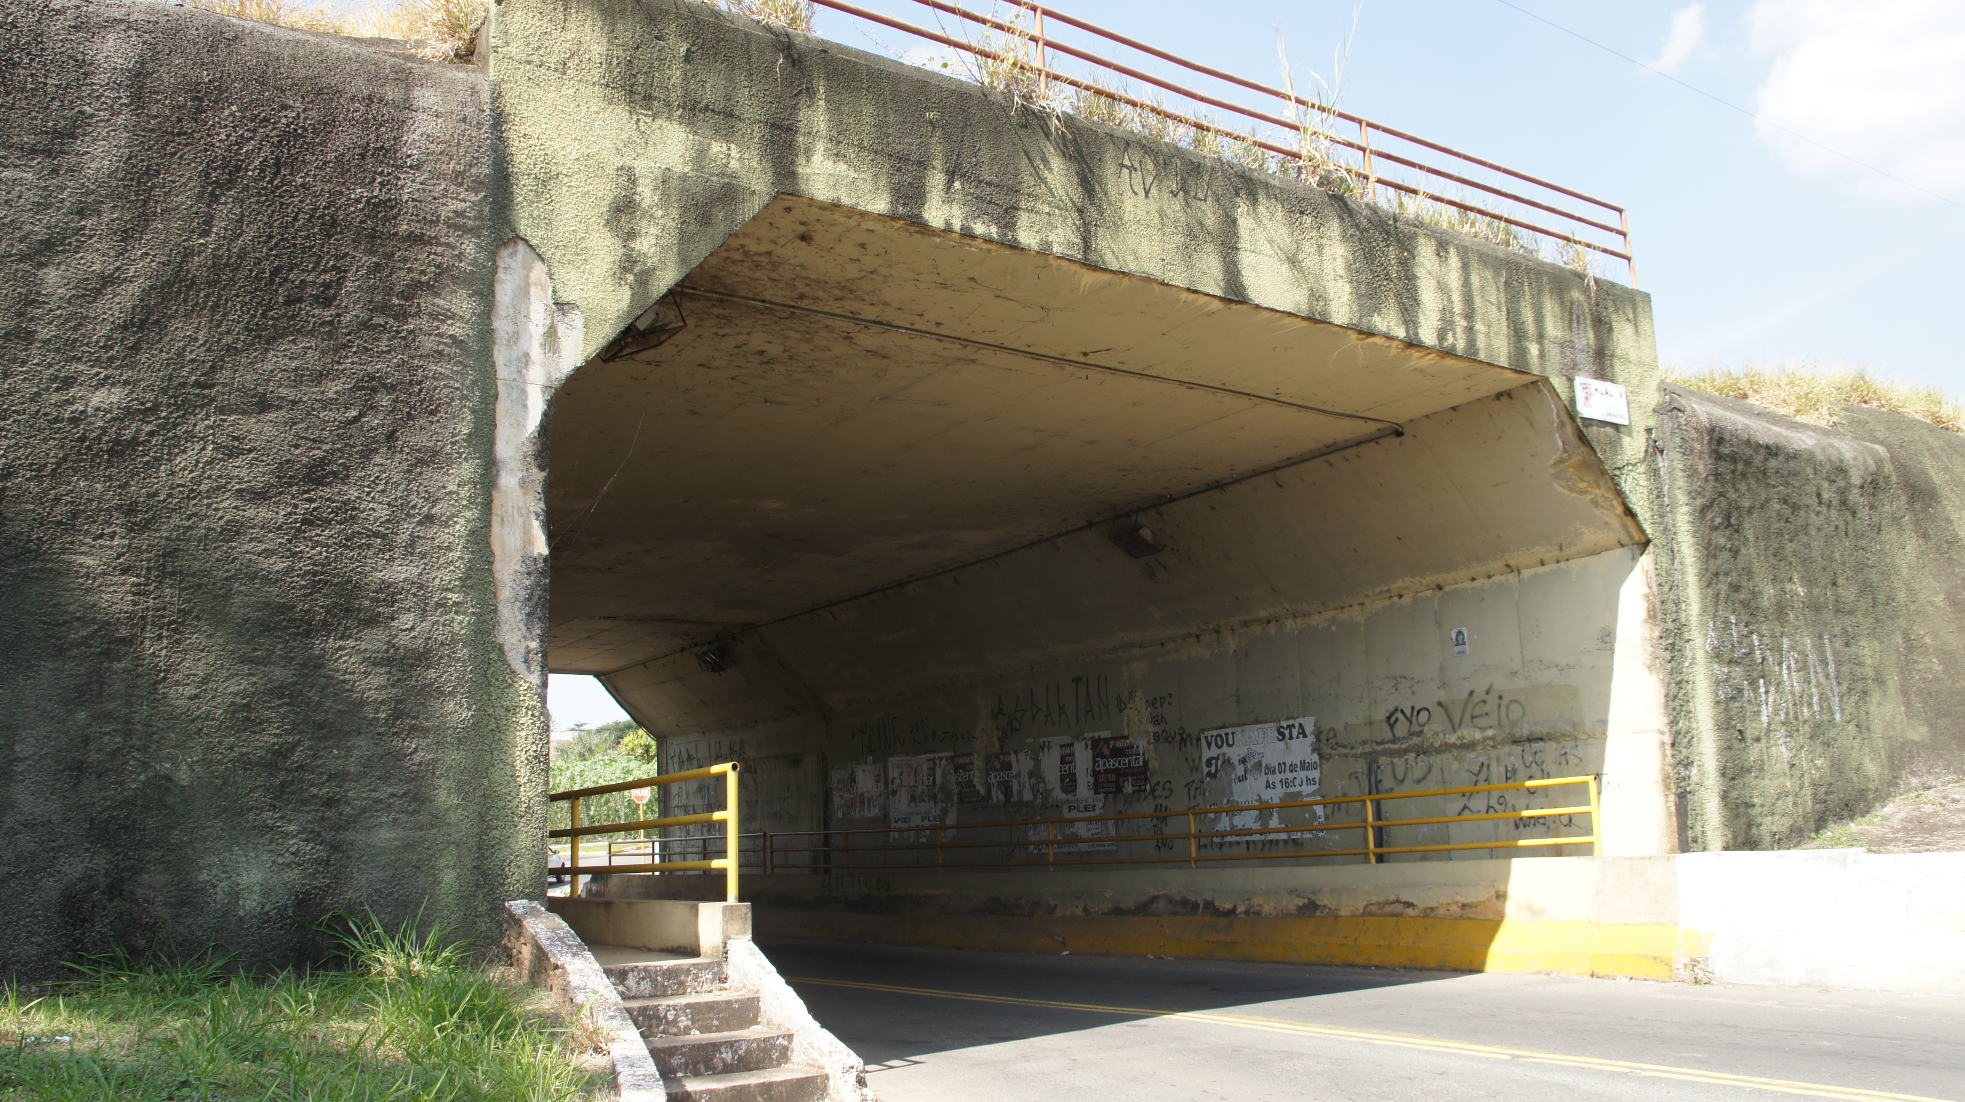

SALA DAS SESSÕES “VEREADOR SANTO RÓTTOLI”, em 15 de Maio de 2013.

VEREADOR LUIS ROBERTO TAVARES

